AS07.02.Consultando Clientes por Puntaje
AD-TF
Histórico de Revisiones
Esta sección contiene la información de los cambios que se realizaron en este documento.
Versión | Fecha | Autor | Descripción
1.0 | 17/11/2011 | GB | Creación del documento
1.1 | 17/11/2011 | DV | Revisión flujo normal y secuencia
1.2 | 19/11/2011 | DV | Agregado de BO en el diagrama de secuencia
1.3 | 27/11/2011 | NK | Incorporación de Diagrama de CU

Indice
1. Objetivo 4
2. Actores 4
3. Precondiciones y Pos-condiciones 4
4. Flujo de Eventos 5
5. Requisitos Especiales y/o No Funcionales 6
6. Reglas de Negocio 6
7. Diagrama de Secuencia 7
8. Pantalla 7
9. Casos de Uso Relacionado 7
10. Aceptación 8

Objetivo
El propósito del caso de uso es el de mostrar los clientes ordenados por puntuación.

Actores
Actor Principal
Líder de Ventas, Líder de Marketing, Asesor de Cobranza
Actores intervinientes
Actor | Relación con el CU
Líder de Ventas | Busca identificar a los mejores clientes para: poder realizar bonificaciones a la hora de hacer cotizaciones; poder identificar los clientes conflictivos para limitar la financiación de pagos con riesgo
Líder de Marketing | Busca identificar los mejores de clientes para realizar inversiones en Marketing sobre ellos.
Asesor de Cobranza | Busca identificar los clientes conflictivos para poder realizar gestiones de cobranza apropiadas.

Precondiciones y Pos-condiciones
Precondiciones
El actor debe tener permisos para acceder al formulario.
Pos-condiciones
El sistema registra la configuración del Scorecard.

Flujo de Eventos

Diagrama de Caso de Uso
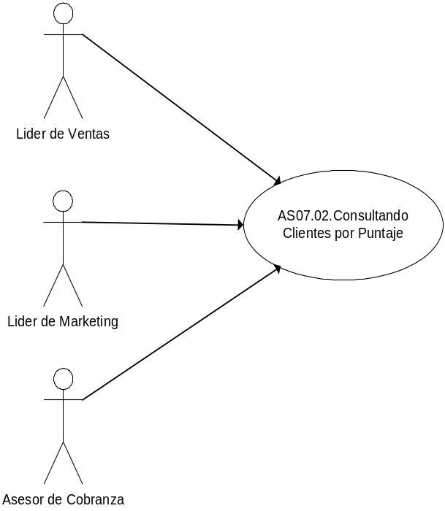

Curso de acción Normal
Actor | Sistema
- Ingresa el Año que se desea consultar
- Confirma.
 | - Consulta todos los clientes y los inicializa con el puntaje máximo definido en el Scorecard de clientes.
 | - Consulta todas las cotizaciones no confirmadas del año ingresado con más de dos semanas de antigüedad, y resta el puntaje definido por cada una de ellas
 | - Consulta todos los pagos vencidos del cliente para ese período, y resta el puntaje definido por cada uno de ellos.
 | - Vuelve al paso 4 por cada Cliente.
 | - Muestra los resultados del reporte detallando: cliente, razón social, y puntaje.

Curso de acción Alternativo
Paso-Nro | Descripción de alternativa

Requisitos Especiales y/o No Funcionales

De Operación

De Tecnología
N/A
Frecuencia
10 veces por año.

Reglas de Negocio

Diagrama de Secuencia
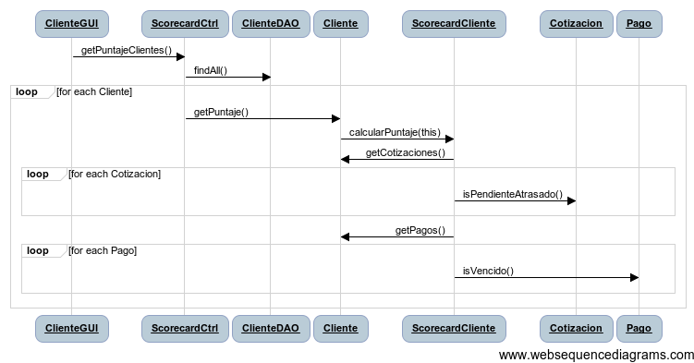

Pantalla
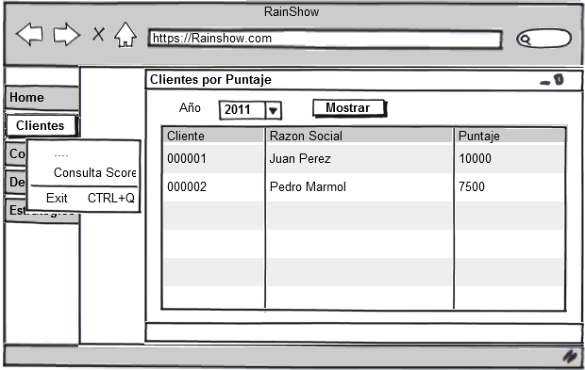

Casos de Uso Relacionado
AS07.01: Parametrizando Scorecard de Cliente

Aceptación

Aprobador por | Fecha

Revisado por | Fecha
Dora Vazquez | 22/11/2011

